СХІДНОУКРАЇНСЬКИЙ НАЦІОНАЛЬНИЙ УНІВЕРСИТЕТ

ІМЕНІ ВОЛОДИМИРА ДАЛЯ

# Факультет інформаційних технологій та електроніки

# Кафедра комп’ютерно-інтегрованих систем управління

## ПОЯСНЮВАЛЬНА ЗАПИСКА

до бакалаврської дипломної роботи

освітній ступінь: бакалавр

спеціальність: 151 – Автоматизація та комп’ютерно-інтегровані технології

(шифр і назва спеціальності)

спеціалізація __________________________________________________

(назва спеціалізації)

на тему «Розробка комп’ютерно-інтегрованої системи контролю та управління теплообмінними процесами в сільськогосподарських сушильних установках»

Виконав: здобувач вищої освіти

групи _АТП-21бд_ __ Т.Ф. Шаріпов

Керівник **___**Т.Г. Сотнікова

(підпис)

Завідувачка кафедри **_****_** М.Г. Лорія

(підпис)

Рецензент **__****_** П.Й. Єлісєєв

(підпис)

Київ – 2025 р.

**СХІДНОУКРАЇНСЬКИЙ НАЦІОНАЛЬНИЙ УНІВЕРСИТЕТ**

**імені ВОЛОДИМИРА ДАЛЯ**

# Факультет: Інформаційних технологій та електроніки

# Кафедра: Комп’ютерно-інтегрованих систем управління

**Освітньо-кваліфікаційний рівень:** Бакалавр

**Напрям підготовки:** 151 – Автоматизація та комп'ютерно-інтегровані технології

# ЗАТВЕРДЖУЮ

Завідувачка каф. КІСУ

______ М.Г. Лорія

«______» ______________ 2025 року

**ЗАВДАННЯ**

**НА БАКАЛАВРСЬКУ ДИПЛОМНУ РОБОТУ**

**ЗДОБУВАЧУ ВИЩОЇ ОСВІТИ**

**Шаріпову Тимуру Файзіддіновичу**

1. **Тема бакалаврської ДР:** «Розробка комп’ютерно-інтегрованої системи контролю та управління теплообмінними процесами в сільськогосподарських сушильних установках»

2. **Керівник роботи**: доц. Сотнікова Т.Г.

Затверджені наказом вищого навчального закладу №85/17.02 від 19.05.2025р.

3. **Термін подання роботи здобувачем вищої освіти** 20.06. 2025 р.

4. **Висхідні дані до роботи**:

4.1. Технологічний регламент виробництва.

4.2. Інструкція оператора з експлуатації АСК ТП.

5. **Зміст розрахунково-пояснювальної записки** (перелік питань, які потрібно розробити):

5.1. Вступ.

5.2. Аналіз сучасного стану автоматизації технологій контролю та управління теплообмінними процесами в сільськогосподарських сушильних установках.

5.3. Аналіз автоматизованих систем контролю та управління теплообмінними процесами в сільськогосподарських сушильних установках.

5.4. Розробка та аналіз математичних моделей процесу контролю та управління теплообмінними процесами в сільськогосподарських сушильних установках.

5.5. Розробка та аналіз математичних моделей контуру контролю та управління теплообмінними процесами в сільськогосподарських сушильних установках.

5.6. Теоретичні дослідження математичних моделей системи контролю та управління теплообмінними процесами в сільськогосподарських сушильних установках.

5.7. Розробка функціональної схеми АСК ТП системи контролю та управління теплообмінними процесами в сільськогосподарських сушильних установках.

5.8. Аналіз результатів теоретичних досліджень.

5.9. Висновки.

6. **Перелік графічного матеріалу** (з точним зазначенням обов’язкових креслень)

6.1. Технологічна схема системи контролю та управління теплообмінними процесами в сільськогосподарських сушильних установках.

6.2. Розгорнута функціональна схема автоматизації системи контролю та управління теплообмінними процесами в сільськогосподарських сушильних установках.

6.3. Математичні моделі системи контролю та управління теплообмінними процесами в сільськогосподарських сушильних установках.

6.4. Статичні та динамічні характеристики системи контролю та управління теплообмінними процесами в сільськогосподарських сушильних установках.

6.5. Результати оптимального керування системою контролю та управління теплообмінними процесами в сільськогосподарських сушильних установках.

**КАЛЕНДАРНИЙ ПЛАН**

|  |  |  |  |
| --- | --- | --- | --- |
| №  з/п | Назва етапів дипломної роботи | Термін виконання етапів роботи | Примітка |
| 1 | Аналіз сучасного стану автоматизації технологічних процесів. | 19.05.2025 |  |
| 2. | Аналіз автоматизованих систем контролю та управління теплообмінними процесами в сільськогосподарських сушильних установках і розробка завдань для виконання бакалаврської дипломної роботи. | 21.05.2025 |  |
| 3. | Розробка математичних моделей системи контролю та управління теплообмінними процесами в сільськогосподарських сушильних установках. | 23.05.2025 |  |
| 4. | Розробка функціональної схеми АСК ТП системи контролю та управління теплообмінними процесами в сільськогосподарських сушильних установках. | 30.05.2025 |  |
| 5. | Теоретичні дослідження математичних моделей системи контролю та управління теплообмінними процесами в сільськогосподарських сушильних установках. | 05.06.2025 |  |
| 6. | Аналіз результатів теоретичних досліджень. | 10.06.2025 |  |
| 7. | Оформлення пояснювальної записки дипломної роботи та презентації. | 19.06.2025 |  |

Здобувач вищої освіти _____________________ Т.Ф. Шаріпов

Керівник бакалаврської ДР _____________________ Т.Г. Сотнікова

**РЕФЕРАТ**

Пояснювальна записка 60 сторінок, рисунків 19, літературних джерел 28

ТЕПЛООБМІННІ ПРОЦЕСИ, УПРАВЛІННЯ, СИСТЕМА КОНТРОЛЮ, СУШІННЯ, ТЕПЛООБМІН, СТРУКТУРНА СХЕМА, ФУНКЦІОНАЛЬНА СХЕМА

Об'єкт дослідження: Теплообмінні процеси в сушильних установках, що застосовуються в сільському господарстві.

Мета роботи : Розробити комп’ютерно-інтегровану систему контролю та управління теплообмінними процесами в сільськогосподарських сушильних установках для підвищення енергоефективності та якості сушіння.

Завдання дослідження:

1. Проаналізувати сучасні технології сушіння та системи автоматизації в аграрному секторі.
2. Розробити структурну та функціональну схеми системи керування теплообміном.
3. Реалізувати програмну модель управління сушильним процесом.

Предмет дослідження: Методи і засоби автоматизації контролю та управління теплообміном з використанням комп’ютерно-інтегрованих технологій.

Методи дослідження: Аналіз і синтез технічної інформації, моделювання процесів теплообміну, розробка алгоритмів управління, використання програмних засобів для проектування і моделювання.

Наукова новизна: Удосконалення процесу управління сушінням шляхом інтеграції сучасних цифрових технологій, що дозволяє підвищити адаптивність системи до зовнішніх умов і зменшити витрати енергії.

Практичне значення: Розроблена система може бути впроваджена на сільськогосподарських підприємствах з метою автоматизації сушіння зерна, овочів або кормів, знижуючи витрати на енергоресурси та підвищуючи якість продукції.

**ЗМІСТ**

ВСТУП………………………………………………………………………………………6

РОЗДІЛ 1. ЗАГАЛЬНА ХАРАКТЕРИСТИКА ТЕПЛООБМІННИХ ПРОЦЕСІВ У СІЛЬСЬКОГОСПОДАРСЬКИХ СУШИЛЬНИХ УСТАНОВКАХ …………………...7

1.1. Призначення сушарок у сільському господарстві …………………7

1.2. Види сушильних установок…………………………………..…….12

РОЗДІЛ 2. АНАЛІЗ АВТОМАТИЗОВАНИХ СИСТЕМ КОНТРОЛЮ ТА УПРАВЛІННЯ ТЕПЛООБМІННИМИ ПРОЦЕСАМИ В СІЛЬСЬКОГОСПОДАРСЬКИХ СУШИЛЬНИХ УСТАНОВКАХ….………………………………………………………………………….22

2.1. Застосування автоматизованих систем у контролі і управлінні сушінням сільськогосподарської продукції…………………………………22

2.2. Складові автоматизованих систем контролю та управління у сушарках……………………………………………………………………….24

РОЗДІЛ 3. ТЕОРЕТИЧНІ ДОСЛІДЖЕННЯ МАТЕМАТИЧНИХ МОДЕЛЕЙ ПРОЦЕСУ КОНТРОЛЮ ТА УПРАВЛІННЯ ТЕПЛООБМІННИМИ ПРОЦЕСАМИ В СІЛЬСЬКОГОСПОДАРСЬКИХ СУШИЛЬНИХ УСТАНОВКАХ………………………28

3.1 Розробка та аналіз математичних моделей процесу контролю та управління теплообмінними процесами в сільськогосподарських сушильних установках……………………………………………………………………..28

РОЗДІЛ 4 РОЗРОБКА ФУНЦІОНАЛЬНОЇ СХЕМИ АСК ТП СИСТЕМИ КОНТРОЛЮ ТА УПРАВЛІННЯ ТЕПЛООБМІННИМИ ПРОЦЕСАМИ В СІЛЬСЬКОГОСПОДАРСЬКИХ СУШИЛЬНИХ УСТАНОВКАХ……………………………………………………………39

РОЗДІЛ 5. АНАЛІЗ РЕЗУЛЬТАТІВ ТЕОРЕТИЧНИХ ДОСЛІДЖЕНЬ…………….…...45

ВИСНОВКИ.……………………………………………………………................................56

СПИСОК ЛІТЕРАТУРИ……...……………………………………………….57

**ВСТУП**

Сільське господарство є однією з ключових галузей економіки України, де особливу роль відіграє збереження та переробка сільськогосподарської продукції. Одним із найважливіших етапів післязбиральної обробки є сушіння — процес, що дозволяє зменшити вологість продуктів і забезпечити їх довготривале зберігання без втрати якості. Водночас ефективність сушіння значною мірою залежить від правильної організації теплообмінних процесів, що, у свою чергу, вимагає впровадження сучасних технологій контролю та управління.

У зв’язку з розвитком інформаційних технологій і автоматизації виникає необхідність створення комп’ютерно-інтегрованих систем, які дозволяють підвищити точність, ефективність і надійність керування тепловими процесами в сушильних установках. Такі системи сприяють оптимізації енергоспоживання, забезпечують сталу якість сушіння та зменшують людський фактор у виробничому процесі.

Метою даної бакалаврської роботи є розробка комп’ютерно-інтегрованої системи контролю та управління теплообмінними процесами в сільськогосподарських сушильних установках. Для досягнення поставленої мети передбачається провести аналіз існуючих методів і засобів автоматизованого управління, розробити структурну схему системи, а також реалізувати програмно-апаратну частину прототипу.

Актуальність теми обумовлена необхідністю підвищення енергоефективності аграрного сектору та інтеграції інноваційних рішень у виробничі процеси. Розроблена система може бути впроваджена на практиці з метою автоматизації сушильних комплексів, що дозволить скоротити витрати та підвищити якість продукції.

РОЗДІЛ 1. ЗАГАЛЬНА ХАРАКТЕРИСТИКА ТЕПЛООБМІННИХ ПРОЦЕСІВ У СІЛЬСЬКОГОСПОДАРСЬКИХ СУШИЛЬНИХ УСТАНОВКАХ

1.1. Призначення сушарок у сільському господарстві

Сушильні процеси є одним із найважливіших етапів післязбиральної обробки сільськогосподарської продукції. Основною метою сушіння є зниження вологості продукту до рівня, який забезпечує його тривале зберігання без втрати якості, а також зменшення маси, що полегшує транспортування. Для досягнення цього необхідно ефективно реалізувати процес тепло- та масообміну, тобто забезпечити передачу теплової енергії від джерела тепла до продукту, що сушиться, та видалення вологи у вигляді пари. Теплообмін у сушильних установках відбувається між теплоносієм (гарячим повітрям, димовими газами, інфрачервоним випромінюванням тощо) та сировиною, і він значною мірою визначає продуктивність, енергоефективність та якість сушіння.

Сушарки в сільському господарстві призначені для зниження вологості зерна, кормів, овочів, фруктів, насіння олійних та інших культур. Надмірна вологість у сільськогосподарській продукції може спричинити розвиток мікроорганізмів, плісняви, процеси бродіння та інші небажані зміни, які призводять до псування продукції. Сушарки дозволяють забезпечити стабільну якість продукції, зменшити втрати під час зберігання та транспортування, а також створити умови для її подальшої переробки.

Основними вимогами при проектуванні сушильного обладнання є досягнення максимальної інтенсивності процесу сушіння в оптимальних умовах для збереження якості матеріалу [1].

Процеси сушіння мають широке застосування в сільському господарстві для видалення вологи з різноманітних вологих матеріалів – твердих речовин, паст і рідин – на різних етапах обробки. Вологу можна вилучати за допомогою різних методів, серед яких механічні, фізико-хімічні та термічні способи.

Воду видаляють механічним способом за допомогою пресів або центрифуг. Фізико-хімічні методи, які базуються на використанні гігроскопічних речовин, здебільшого застосовують у лабораторних умовах. До таких речовин належать сірчана кислота, хлорид кальцію та силікагель. При термічному способі волога випаровується з поверхні матеріалу і потім дифундує в навколишнє повітря, що забезпечує видалення вологи з сушарки. Таким чином, термічний процес, який поєднує випаровування та дифузію вологи з матеріалу, називають сушінням [2].

Сушіння є комплексним тепловим і дифузійним процесом, під час якого волога рухається зі середніх шарів матеріалу до його поверхні, проходить через примежову плівку і далі дифундує у газову фазу, при цьому матеріал втрачає значну кількість теплової енергії. Тому підвищення технологічної та енергетичної ефективності процесів сушіння має важливе значення для національного господарства.

Повітря як сушильна рідина в процесі сушіння виконує кілька завдань, таких як: перенесення тепла, необхідного для випаровування вологи, транспортування води з рослини, що випаровувалася, та, після завершення процесу сушіння, охолодження висушеного продукту.

Температура теплого повітря має обмежені значення залежно від відповідних продуктів. Наприклад, максимальна рекомендована температура для сушіння зерна зазвичай становить 43˚C. Більшість зерен будуть пошкоджені, якщо їх піддати температурі 52˚C. Коли йдеться про подрібнене

зерно, температура вище 60˚C не допускається.

Отже, тривалість процесу сушіння залежатиме від максимально допустимої температури, тобто чим вища температура сушильного повітря, тим коротший час, необхідний для сушіння продукту [3].

Вища температура, ніж дозволена, під час процесу сушіння може призвести до фізичних та хімічних пошкоджень продуктів. Коли йдеться про зернові (рис, кукурудза, соєві боби), це означає розтріскування та деформацію. Вища температура, ніж дозволена для відповідних фруктів та овочів, призведе до пошкодження поживних речовин, структури, погіршення аромату, втрати типового кольору та інших втрат якості. Щоб уникнути таких негативних наслідків, необхідно: використовувати нижчі температури для сушіння, повільно охолоджувати висушені зерна, видаляти лише обмежену частину вологи (різна для кожного типу продукту), використовувати повітря з певною вологістю як сушильну рідину за підвищеної температури.

Існує два основних види сушіння: природне та штучне. Природне сушіння відбувається на відкритому повітрі без застосування додаткового підігріву або примусової вентиляції. Цей метод відзначається тривалим часом сушіння та недостатньо контрольованим процесом, через що готовий продукт часто залишається досить вологим. Натомість практично всі спеціалізовані сушарки працюють за принципом штучного сушіння [4].

У більшості харчових виробництв сушка є одним із ключових технологічних процесів, який спрямований на підвищення терміну зберігання матеріалів, покращення їх якості, консервацію та зменшення ваги під час транспортування. У бурякоцукровій промисловості сушать білий кристалізований цукор, цукор-рафінад та відходи виробництва – жом. У спиртовому виробництві висушують побічні продукти – менестрелі, а також харчові та кормові дріжджі. Сушіння має важливе значення в пивній галузі, де висушують солод і виробничі відходи. У крохмально-патоковому виробництві основний продукт – крохмаль – також піддають сушінню. Цей процес застосовують і для отримання сухого молока, а також сухофруктів і сушених овочів.

Технологія попереднього та додаткового сушіння відрізняється залежно від типу висушеного продукту (зерно, овочі, фрукти) та бажаного результату (вологість, форма, подальша обробка). На рис. 1.1. представлено типові технологічні лінії для зерна, фруктів і овочів [5].

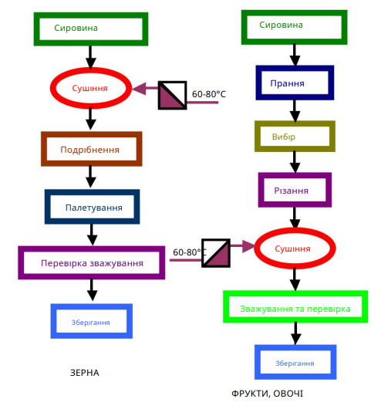

Рис. 1.1 – Технологічна лінія для сушіння зернових, фруктів і овочів

Залежно від характеристик продуктів, що піддаються сушінню, застосовують різні методи, які забезпечують високу якість готової продукції, збереження її поживної цінності та оптимізацію процесу. Загалом сушка проводиться трьома способами:

* із застосуванням енергії, що підводиться до продукту;
* із використанням акумульованої в самому продукті енергії;
* із комбінованим використанням обох видів енергії.

У сільському господарстві найчастіше використовують перший спосіб сушіння, що полягає у подачі зовнішнього джерела енергії до продукту. Процес сушіння значною мірою залежить від типу та конструкції сушарки. Найпоширенішими є конвективний та кондуктивний (контактний) способи сушіння. Набагато рідше застосовуються діелектрична сушка струмами високої частоти, сублімаційна (виморожування у вакуумі) та радіаційна сушка інфрачервоним випромінюванням.

Конвективна сушка відбувається за допомогою потоку нагрітого сушильного агента, який одночасно виконує роль теплового і вологоносія, створюючи необхідні гідродинамічні умови в сушарці.

Контактна сушка, на відміну від конвективної, полягає у передачі тепла через нагріту поверхню безпосередньо до продукту. Основною перевагою цього методу є висока інтенсивність сушіння завдяки великому коефіцієнту теплопередачі між гарячою поверхнею і матеріалом, що дозволяє швидко видаляти вологу. Крім того, контактне сушіння потребує менше енергії, а сама сушильна установка є порівняно простою в конструкції та обслуговуванні.

Методи сушіння, що базуються на радіаційному впливі, механічній енергії, інших формах передачі енергії, а також на прямому використанні електроенергії, поки що не набули такого широкого поширення, як традиційні способи [6].

1.2. Види сушильних установок

Через різноманітність конструктивних елементів сушарок, способів підведення тепла та організації повітрообміну в сушильній камері, наразі не існує уніфікованої класифікації сушильних установок. Слобідський Р. Р. запропонував одну з узагальнених класифікацій, орієнтуючись на метод підходу, що застосовується для класифікації видів палива [7]. Запропонована класифікація досить повно охоплювала різні типи конструкцій сушильних установок.

Класифікація сушильних установок, що представлена на рис. 1.2. базується на характеристиках стану шару матеріалу та методі подачі енергії.

Залежно від способу передавання теплової енергії до матеріалу, що підлягає сушінню, розрізняють такі основні методи сушіння: конвективний, кондуктивний, під впливом енергетичних полів, комбінований і рециркуляційний. Найпоширенішим серед них у сільському господарстві, харчовій та хімічній промисловості є конвективний спосіб передачі тепла [8].

Радіаційний метод сушіння базується на передачі тепла насінню за допомогою теплового випромінювання. Залежно від джерела енергії, розрізняють природну сушку під дією сонячного випромінювання та штучну – з використанням інфрачервоних променів.

Терморадіаційний спосіб сушіння включає використання сонячної енергії з підвищеною щільністю сумарного випромінювання, яка досягається за допомогою спеціальних концентрувальних пристроїв, зокрема лінійних геліоцентрів [9]. Геліоенергетичні системи мають значний потенціал для застосування в аграрному секторі, зокрема для сушіння сіна, зернових і олійних культур.

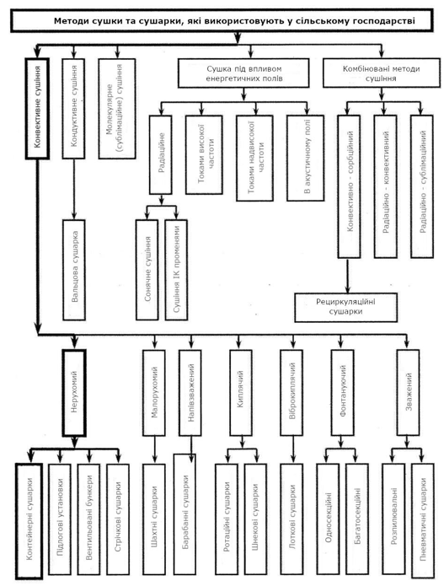

Рис. 1.2. – Класифікація методів сушки

Під час сушіння інфрачервоним випромінюванням до матеріалу надходить тепловий потік, що перевищує за потужністю конвективне сушіння у 30–70 разів [10]. Наприклад, поверхня інфрачервоного випромінювача площею 1 м² при температурі 700–900 °C здатна передавати до 40–45 кВт енергії [11].

Під час штучного радіаційного сушіння насіння за допомогою інфрачервоного випромінювання поверхневий шар матеріалу (на глибину 1–2 зернини) може нагріватися до 50 °C лише за 1–2 хвилини. Однак через низьку проникну здатність інфрачервоних променів сушка у товстому шарі виявляється нерівномірною. Крім того, значні енерговитрати – на рівні 1,5–2,5 кВт·год на 1 кг випаруваної вологи – обмежують широке використання цього методу.

Сушіння насіння у полі високочастотних або надвисокочастотних струмів характеризується тим, що випаровування відбувається по всьому об’єму матеріалу. Всередині частинок формується градієнт загального тиску, що сприяє активнішому виведенню вологи. При застосуванні надвисокочастотного сушіння найчастіше використовують частоту 2450 МГц, яка має ККД 55-60% (максимально до 70%) та забезпечує рівномірний розподіл енергії в об’ємі нагрівального пристрою. Потужність магнетронів варіюється від 2,5 до 100 кВт.

Переваги сушіння струмами високої частоти порівняно з конвективним і контактним методами полягають у можливості точного контролю та підтримки заданої температури всередині матеріалу, а також у посиленні процесу сушіння. Втім, значні витрати електроенергії (від 2,5 до 5 кВт·год на 1 кг вологи), складність обладнання та його обслуговування, а також підвищені вимоги до безпеки обмежують широке застосування цього методу. Сушіння ТВЧ і ТСВЧ за вартістю в 3-4 рази перевищує конвективне сушіння. Через це сушіння струмами високої частоти використовують переважно для обробки товстих матеріалів, які важко піддаються висиханню. Проте в окремих випадках цей метод також застосовується.

Сушка в акустичному полі, або ультразвукова сушка, належить до комбінованих методів зневоднення, при яких волога видаляється з матеріалу як у рідкому, так і в пароподібному стані. Частота вібрацій газового середовища під час акустичного сушіння коливається у діапазоні від кількох кілогерц до 250 кГц, хоча деякі дослідники віддають перевагу частотам від 0,5 до 9 кГц [3]. Попередні дослідження, виконані І. І. Поповим і А. П. Макаровим (сушка солоду), а також В. В. Ченіковим і Д. П. Сухарём (сушка тютюну), підтверджують перспективність цього методу. Також встановлено, що інтенсифікувати процес сушіння можна за допомогою впливу неоднорідного магнітного поля, що відкриває можливість розвитку нового напрямку – сушіння в магнітному полі.

Класифікація конвективного сушіння за гідродинамічним режимом та станом шару матеріалу включає такі види: нерухомий вільний шар; нерухомий затиснутий шар; малорухливий тонкий шар; напівзважений шар із перемішуванням; киплячий шар; аерофонтанний шар; вібропсевдоожижений шар; сушіння з висхідним гетерогенним потоком; а також сушіння рідких матеріалів у розпорошеному стані.

Класифікація гідродинамічних режимів і типів сушарок залежно від швидкості газового потоку, розміру частинок та порозності шару (порозність визначається як відношення об’єму вільного простору між частинками до загального об’єму шару) має такий вигляд [12]:

* При порозності 0,4–0,5 працюють сушарки з нерухомим вільно насипаним шаром. В цьому режимі матеріал залишається нерухомим, а швидкість сушильного агента нижча за критичну швидкість переміщення частинок.
* При порозності від 0,55 до 0,75 функціонують сушарки киплячого шару, здатні обробляти частинки діаметром від 30–40 мкм до 6–7 мм.
* При порозності 0,75–0,9 використовуються аерофонтанні сушарки, які ефективні для матеріалів з частинками розміром від кількох мікронів до кількох міліметрів.
* При порозності, близькій до одиниці, але зі швидкістю газу, що перевищує швидкість витання частинок, застосовуються трубчасті сушарки.

Сушіння товстого нерухомого шару широко застосовується в сільському господарстві, зокрема у стаціонарних та напільно-переносних установках, вентильованих бункерах і силосах елеваторів. Цей метод часто використовується для сушіння сіна. У хімічній та харчовій промисловості набагато рідше застосовують жалюзійні, лоткові та стелажні сушарки.

У таких установках сушіння матеріалу здійснюється періодично при атмосферному тиску повітря. Для прискорення процесу в насип застосовують температуру теплоносія 35–45 °C та питому подачу повітря 1300–1500 м³/(год·т). При висоті насипу 0,7 м, питомій подачі 1500 м³/(год·т) і температурі 40–45 °C тривалість сушіння складає від 8 до 22 годин. Залежно від фактичної питомої подачі повітря (100–1200 м³/(год·т)) і температури 35–45 °C середня швидкість зниження вологості коливається від 0,032 до 0,57 %/год, а витрати теплоти становлять 8–20 МДж на кілограм випареної вологи. Мінімальна питома подача повітря для сушіння матеріалу з вологістю 9–20 % варіюється від 160 до 500 м³/(год·т).

Недоліком сушіння в щільному малорухомому шарі є низький з’їм вологи – лише 4–5 % за один пропуск. Цей метод не підходить для сушіння купи з вологою понад 20 % та вмістом домішок більше 5 %, оскільки через погану сипучість матеріал може зависати в шахті сушарки. У нерухомому або малорухомому шарі сушіння проходить повільно та нерівномірно. Відносно низька швидкість процесу пояснюється зменшенням площі контакту фаз між насінням та сушильним агентом, а також малою швидкістю руху повітря, обмеженою опором шару. Нерівномірність сушіння виникає через неоднакове навантаження різних перетинів шару сушильним агентом або нерівномірний рух матеріалу всередині сушарки.

Вологий матеріал у таких агрегатах часто сушать дво- або тричі, що порушує безперервність обробки і ускладнює роботу з повторно поданим матеріалом.

У сільському господарстві широке застосування отримали барабанні сушарки [13]. Нерівномірність сушіння у напівзваженому шарі, де матеріал перемішується, пояснюється нерівномірним переміщенням у барабані. Час перебування матеріалу в сушильному барабані становить 15–20 хвилин, що дозволяє знизити вологість за один прохід на 3–5 %. Тому вологий матеріал рекомендується пропускати через барабанну сушарку 2–3 рази.

Застосування вібропсевдоожиженого шару базується на силах інерції, які виникають при вібрації і, на відміну від гідродинамічних сил, залежать не від площі поверхні, а від маси частинок. У цьому режимі коливальний рух частинок переважає над поступальним, що сприяє їх інтенсивному взаємному переміщенню, а порозність шару трохи менша, ніж у киплячому. Поздовжнє переміщення частинок можливо в режимі повного витіснення, що забезпечує однорідне сушіння продукту. Через те, що при вібропсевдоожиженому шарі газовий потік має швидкість нижчу за критичну, утворюється більш стабільна структура без газових бульбашок і менша залежність від параметрів середовища. Тепло до матеріалу подається через нагрівачі, розміщені безпосередньо в шарі.

Для зниження енергетичних витрат застосовують комбінований метод сушіння, поєднуючи струми високої частоти з нагрітими газами. Такий підхід дозволяє скоротити споживання енергії у три рази.

Сушка із застосуванням вакууму має важливу перевагу – процес відбувається при нижчих температурах сушильного агенту та нагріванні матеріалу, що особливо актуально для сушіння насіннєвого посліду. Крім того, вакуумне сушіння забезпечує більш рівномірне висихання [14].

До недоліків цього методу належать підвищене енергоспоживання та значні витрати на виготовлення складних герметичних установок, що функціонують у вакуумі. Тому вакуумне сушіння застосовується лише за умови раціонального вирішення технічних питань, пов’язаних із конструкцією обладнання.

Сублімаційне сушіння здійснюється у глибокому вакуумі при залишковому тиску 1,0–0,1 мм рт. ст. (133,3–13,3 Па) та низьких температурах. Для цього процесу потрібна помірна кількість тепла з низьким потенціалом, зазвичай при температурі 40–50 °С. Втім, загальна енерговитрата та експлуатаційні витрати тут вищі, ніж у більшості інших методів сушіння, за винятком сушіння у полі струмів високої частоти. На сьогодні сублімацією здебільшого сушать цінні продукти, які не переносять звичайної термічної обробки і потребують тривалого збереження біологічних властивостей, наприклад, пеніцилін, деякі медичні препарати, плазму крові та високоякісні харчові продукти.

Сорбційна сушка використовується для зневоднення вологого насіння шляхом контакту з гігроскопічними речовинами (сорбентами) або шляхом змішування вологого насіння з сухим. Цей метод переважно застосовують для матеріалів, які не переносять нагрівання через ризик розтріскування або втрати цінних якостей. При сорбційному сушінні вологий матеріал змішують із вологопоглиначами, такими як силікагель, хлористий кальцій, осикові плашки, тирса тощо, і витримують протягом тривалого часу. З деякими вдосконаленнями цей спосіб застосовують і для рециркуляційного сушіння зерна та насіння соняшнику, коли сире зерно змішують з уже просушеним [15].

Рециркуляційний метод сушіння є важливим технологічним досягненням у зерносушінні. Ця технологія суттєво відрізняється від сушіння у шахтних сушарках. Принцип рециркуляційного сушіння полягає у змішуванні невеликої частки сирого зерна з великою кількістю сухого. Процес включає чергування короткочасного нагрівання суміші (2–3 секунди) у висхідному потоці сушильного агента з температурою 250–350 °C, подальшого зволоження нагрітої суміші, охолодження і рециркуляції більшої частини просушеного матеріалу. Температурний та вологісний градієнти збігаються за напрямком, що сприяє видаленню вологи завдяки термовологопровідності та вологопровідності. За один цикл сушіння волога зменшується приблизно на 2%.

Окрім окремих методів, у практиці широко використовують комбіновані способи сушіння, які поєднують переваги різних технологій [16].

Конвективно-високочастотна сушка застосовується для підвищення ефективності процесу та зменшення споживання електроенергії. Високочастотний генератор зазвичай вмикають у другій фазі сушіння, коли швидкість видалення вологи знижується, або використовують періодично для створення сприятливого температурного градієнта всередині матеріалу. Волога видаляється за рахунок тепла, яке передається від сушильного агента, що дозволяє скоротити час сушіння та підвищити економічність процесу.

Радіаційно-високочастотна сушка також сприяє зменшенню тривалості процесу та витрат електроенергії, забезпечуючи більш рівномірний розподіл тепла в матеріалі, що позитивно впливає на якість кінцевого продукту.

Комбінований конвективно-радіаційний метод ефективний для інтенсифікації сушіння в киплячому шарі при контролі температури сушильного агента.

Існують і інші варіанти комбінованих способів – контактно-радіаційний, кондуктивно-конвективний тощо. Наприклад, швидке нагрівання в полі ТВЧ з одночасним видаленням вологи нагрітим повітрям дозволяє зменшити споживання електроенергії більш ніж удвічі порівняно з чисто високочастотним способом і підвищити швидкість сушіння на 50–100 % у порівнянні з конвективним методом.

Сушарки з проміжним зональним підігрівом повітря складаються з кількох зон, у кожній з яких встановлений додатковий калорифер. Такий ступінчастий підігрів дозволяє проводити сушіння у щадних умовах і забезпечує більш гнучке регулювання процесу.

При сушінні з частковою рециркуляцією частина відпрацьованого повітря повертається та змішується перед зовнішнім калорифером зі свіжим повітрям, що надходить у сушарку. Одним із різновидів цього методу є конденсаційна (замкнута) сушка, яка використовується для сушіння у чистому, безпиловому повітрі, а також при видаленні цінних парів із висушуваного матеріалу.

Сушка з комбінованим проміжним підігрівом і зональною рециркуляцією повітря поєднує переваги обох методів. Цей спосіб рекомендується застосовувати, коли потрібна висока рівномірність сушіння у вологому повітрі при відносно низьких температурах, що часто актуально у хімічній промисловості та при обробці ефіроолійних культур.

Барабанна сушарка складається з циліндричного барабана, встановленого з невеликим нахилом до горизонту і підтримуваного бандажами на опірних та упорних роликах. До конструкції також входять живильник, приймально-гвинтова насадка, внутрішня насадка в барабані, пристрій для вивантаження, вентилятор і циклон. На обох кінцях барабана розташовані регулювальні пристрої, а обертання барабана здійснюється через електродвигун з редуктором.

Особливістю конструкції є внутрішня насадка, яка виконана у вигляді кількох гвинтових лопатей, розміщених по всій довжині внутрішнього діаметра барабана. Лопаті мають напрямок навивки, що відповідає обертанню барабана [17].

У результаті аналізу різних видів сушарок можна констатувати, що кожен тип обладнання має свої переваги та обмеження, які визначають доцільність його застосування залежно від властивостей матеріалу, вимог до якості сушіння та економічних факторів. Сучасні технології сушіння постійно вдосконалюються, а комбіновані методи дозволяють підвищувати ефективність процесу та знижувати енергозатрати. Вибір оптимальної сушарки повинен базуватися на комплексному підході, що враховує технічні, технологічні та економічні аспекти виробництва.

РОЗДІЛ 2. АНАЛІЗ АВТОМАТИЗОВАНИХ СИСТЕМ КОНТРОЛЮ ТА УПРАВЛІННЯ ТЕПЛООБМІННИМИ ПРОЦЕСАМИ В СІЛЬСЬКОГОСПОДАРСЬКИХ СУШИЛЬНИХ УСТАНОВКАХ

2.1. Застосування автоматизованих систем у контролі і управлінні сушінням сільськогосподарської продукції

Дослідження еволюції сільськогосподарської техніки зумовлена необхідністю підвищення ефективності та продуктивності аграрного сектору в умовах сучасних глобальних викликів – таких як кліматичні зміни, зростання населення та обмеженість природних ресурсів. Перехід від ручної праці до використання автоматизованих технологій сприяє раціональнішому використанню ресурсів і зменшенню негативного впливу на довкілля.

Запровадження автоматизації та інноваційних рішень не лише оптимізує виробничі процеси, але й підсилює екологічну стійкість агросфери. Це має особливо важливе значення для гарантування продовольчої безпеки та збереження природних екосистем у довгостроковій перспективі [18].

У сучасних умовах більшість українських фермерських господарств стикається з проблемами якості сушіння та зберігання сировини. Часто виникає необхідність оновлення технічної бази – модернізації сушарок, встановлення комплексів для очищення від домішок, впровадження обладнання для контролю та зберігання, а також впровадження або оновлення систем автоматизованого керування процесами. Традиційні методи сушіння характеризуються значними втратами палива та електроенергії, а також великою залежністю від кваліфікації оператора, який відповідає за контроль процесу. Це свідчить про потребу в автоматизації процесу сушіння.

При розробці нових або вдосконаленні існуючих систем автоматизації необхідно особливу увагу приділяти зниженню енергетичних витрат, насамперед на паливні матеріали та електроенергію. У сучасному аграрному виробництві, зокрема у післязбиральній обробці сільськогосподарських культур, процес сушіння є одним із найважливіших. Одним з основних факторів, що визначають ефективність сушарок, є теплообмін, який пов'язаний з передачею теплоти від теплоносія до вологого матеріалу. Для досягнення високої ефективності процесу сушіння необхідне застосування автоматизованих систем контролю та управління (АСКУ), що дозволяють точно регулювати температуру, вологість та інші параметри сушильного середовища. Швидкість сушіння та енергоспоживання визначають техніко-економічні показники процесу, а також впливають на якість кінцевого продукту. Автоматизація сушарок вважається ефективною, якщо забезпечує зменшення витрат палива та електроенергії, а також мінімізує вплив людського фактору. Головним завданням автоматизації є забезпечення енергозбереження та підвищення якості кінцевого продукту [19].

Взаємодія параметрів сушіння в сільськогосподарських процесах при комп’ютеризованому керуванні системою забезпечує точний збір даних та спрощує аналіз і прийняття рішень із більшою гнучкістю завдяки автоматизованим системам. Це, у свою чергу, гарантує точність і однорідність вмісту вологи у продукті [20]. Зокрема, у Нігерії більшість сільськогосподарських сушильних процесів здійснюється за допомогою ручного керування, що є ненадійним, характеризується значним мертвим часом, тривалими затримками та низькою стабільністю. Через це якість вихідної продукції не може бути гарантована, що ускладнює розробку ефективних систем керування сушінням харчових продуктів [21].

Розробка комп’ютерних систем керування сушінням сприяла глибшому вивченню фізичних принципів, що лежать в основі сільськогосподарських процесів, та створенню умов для впровадження автоматизованого управління сушінням [22]. Значно ефективніші системи сушіння можуть бути реалізовані з використанням штучного інтелекту для контролю температури та потоку повітря під час сушильного процесу [23]. Завдяки цим технологічним вдосконаленням спостерігається суттєве зростання у розробці комп’ютеризованих систем сушіння сільськогосподарських матеріалів у останні роки.

Ці переваги були підтверджені численними дослідженнями [24]. Автоматизовані системи забезпечують швидкий збір даних навіть у складних експериментальних умовах, точний контроль часу, можливість запуску одночасних та послідовних подій, автоматизоване керування численними пристроями або операціями, а також універсальність завдяки програмному управлінню і зручність інтерфейсу з різними комп’ютерними терміналами. Крім того, цифрові системи запису дозволяють здійснювати моніторинг та контроль процесів сушіння в режимі реального часу[25].

Концепція контрольованого сушильного процесу базується на вимірюванні та варіації ключових параметрів – таких як температура, відносна вологість і потік повітря – що безпосередньо впливають на сушіння продукту. Такий підхід підвищує термодинамічну ефективність процесу і дозволяє зберегти максимальну якість кінцевого продукту.

2.2. Складові автоматизованих систем контролю та управління у сушарках

Автоматизовані системи контролю та управління складаються з кількох основних компонентів:

1. Сенсори та датчики. Основні параметри, які контролюються в процесі сушіння, включають температуру, вологість повітря та зерна, тиск і витрату повітря. Використовуються різноманітні датчики, зокрема термопари, гігрометри, анемометри та датчики вологості зерна.
2. Контролери та програмовані логічні контролери (ПЛК). Ці пристрої відповідають за приймання даних від сенсорів, їх обробку і прийняття рішень. ПЛК часто використовуються для автоматичного регулювання температури, вологості та інших параметрів за допомогою програмного забезпечення.
3. Виконавчі механізми. Для зміни параметрів системи (температури, вологості, витрати повітря) використовуються різні механізми: вентилятори, нагрівальні елементи, заслінки, клапани та інші. Виконавчі пристрої реагують на сигнали від контролерів і автоматично коригують параметри роботи системи.
4. Людино-машинний інтерфейс (HMI). Цей елемент забезпечує зручний інтерфейс для оператора, який дозволяє моніторити поточні параметри, а також вносити корективи у роботу системи.

Принцип роботи АСКУ полягає в тому, що сенсори постійно вимірюють ключові параметри процесу сушіння, такі як температура повітря, вологість та температура зерна. Дані передаються на контролери, які порівнюють їх з заданими параметрами. У разі відхилення від оптимальних значень система коригує роботу виконавчих механізмів. Наприклад, якщо температура зерна перевищує норму, система може зменшити подачу тепла або збільшити швидкість вентиляції для охолодження зерна.

Ці системи працюють у режимі зворотного зв'язку, що дозволяє забезпечити стабільність процесу навіть у випадку зміни зовнішніх умов або властивостей матеріалу. Завдяки цьому можна забезпечити більш рівномірне сушіння, запобігаючи перегріву або пересушуванню зерна.

Впровадження автоматизованих систем контролю в сушарки має кілька суттєвих переваг:

* Енергоефективність. Завдяки точному регулюванню процесу теплообміну та витрат енергії, можна знизити загальне споживання енергоресурсів. Дослідження показують, що впровадження АСКУ дозволяє зменшити енергоспоживання на 10-20% (Stolbov, A.V., 2018).
* Підвищення якості продукції. Автоматизація дозволяє уникнути неравномірного сушіння, що може призвести до псування продукту. Технологія забезпечує підтримання оптимальних умов для сушіння.
* Зменшення людського фактора. Впровадження автоматичних систем дозволяє значно зменшити потребу в постійному нагляді та контролі з боку оператора, що робить процес більш безпечним і стабільним.
* Інтеграція з цифровими системами. Автоматизовані системи можуть бути інтегровані з іншими цифровими платформами для агрономії (наприклад, Smart Farming), що дає змогу здійснювати моніторинг та аналіз на рівні агропідприємства в цілому.

Приклади сучасних АСКУ

Сучасні АСКУ для сільськогосподарських сушарок мають широкий спектр функцій. Ось кілька прикладів:

1) GSI Vision (США) – ця система використовується в сушарках для зерна і включає в себе програмовані логічні контролери для налаштування автоматичних циклів сушіння та контролю за ефективністю (рис. 2.1).

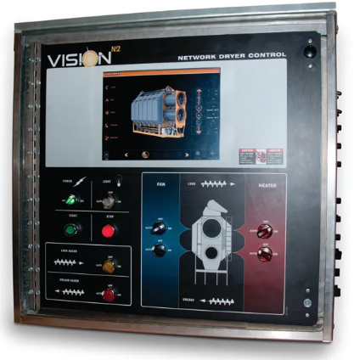

Рис. 2.1 – Система GSI Vision (США)

Новий контролер сушарки дозволяє виробникам легше змінювати режими сушарки та контролювати механічні характеристики й інші фактори якості зерна в режимі реального часу за допомогою більш динамічного сенсорного екрана. Vision N2 замінює першу інтуїтивно зрозумілу систему керування GSI, Vision, яка успішно використовувалася на ринку протягом дев'яти років [26].

2) GSI Connect (США) – хмарне рішення для віддаленого моніторингу та управління: оператор може переглядати статус сушарки, керувати параметрами (вологість, температура, швидкість розвантаження) через веб-інтерфейс або мобільний додаток [27]. Система реалізує повідомлення про збої та входить у стандартні комплекти Vision для портативних та баштових сушарок (рис. 2.2).

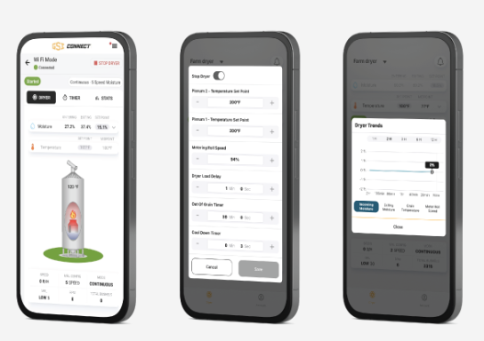

Рис. 2.2 – Хмарне середовище GSI Connect (США)

3) Контрольні системи від українських розробників – наприклад, компанія Vostok пропонує системи контролю, що включають відеоспостереження, датчики температури й вологості, зважувальні пристрої із централізованим збиранням даних через RS‑485 та архівацію [28]. Система підтримує цілодобовий моніторинг процесів сушіння та роботи операторів, з опцією віддаленого керування обладнанням при необхідності (рис. 2.3).

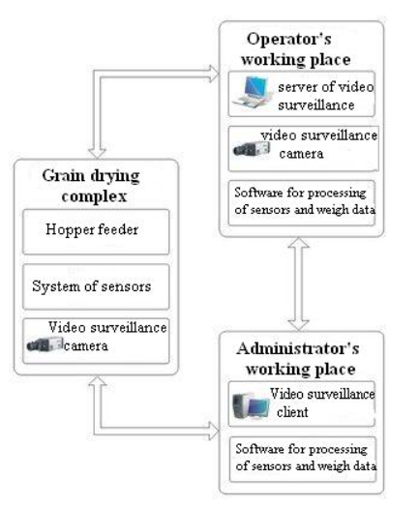

Рис. 2.3 – Система керування елеваторами та зерносушильними установками компанії «Восток»

Одним з основних викликів для впровадження АСКУ є висока вартість початкового оснащення, яке може бути непідйомним для малих фермерських господарств. Однак з часом інвестиції у автоматизацію дозволяють знизити операційні витрати та зменшити споживання енергії.

Перспективи розвитку АСКУ включають:

* Інтернет речей (IoT) для віддаленого моніторингу і управління.
* Штучний інтелект (AI) для адаптивної оптимізації процесів на основі великих даних.
* Блокчейн для забезпечення прозорості та збереження даних про процеси сушіння.

Автоматизовані системи контролю та управління теплообмінними процесами в сільськогосподарських сушильних установках є важливим елементом підвищення ефективності та економічності аграрних підприємств. Вони забезпечують точне регулювання параметрів сушіння, що сприяє зменшенню енергоспоживання, підвищенню якості продукції та оптимізації виробничих процесів.

РОЗДІЛ 3. ТЕОРЕТИЧНІ ДОСЛІДЖЕННЯ МАТЕМАТИЧНИХ МОДЕЛЕЙ ПРОЦЕСУ КОНТРОЛЮ ТА УПРАВЛІННЯ ТЕПЛООБМІННИМИ ПРОЦЕСАМИ В СІЛЬСЬКОГОСПОДАРСЬКИХ СУШИЛЬНИХ УСТАНОВКАХ

3.1 Розробка та аналіз математичних моделей процесу контролю та управління теплообмінними процесами в сільськогосподарських сушильних установках

Кожухотрубний теплообмінник — це один із найпоширеніших типів теплообмінного обладнання, що широко застосовується в аграрному секторі, зокрема в сушильних установках, для ефективної передачі тепла між двома середовищами з різними температурами. Основною конструкційною особливістю такого теплообмінника є наявність двох зон: внутрішньої (трубного пучка) та зовнішньої (кожуха), через які циркулюють теплоносії.

У типовому кожухотрубному теплообміннику один теплоносій рухається всередині трубок, тоді як інший — у міжтрубному просторі. Така конструкція забезпечує високу ефективність теплообміну завдяки значній площі контакту та можливості організації протитечійного або прямотечного руху рідин.

Основні переваги кожухотрубного теплообмінника:

* висока надійність та довговічність;
* можливість роботи під високим тиском і температурою;
* легкість обслуговування та очищення;
* масштабованість конструкції залежно від потреб виробництва.

У контексті сільськогосподарських сушильних установок кожухотрубні теплообмінники використовуються для нагрівання повітря, що подається у сушильну камеру. Це дозволяє забезпечити стабільний температурний режим, необхідний для якісного сушіння зерна або інших сільськогосподарських продуктів.

Розрахунок параметрів теплообмінника (теплова потужність, кількість трубок, довжина та діаметр труб, матеріали) виконується з урахуванням продуктивності сушильної установки, характеристик теплоносія та вимог до температурного режиму.

Далі наведена технологічна схема системи контролю та управління теплообмінними процесами в сільськогосподарських сушильних установках.

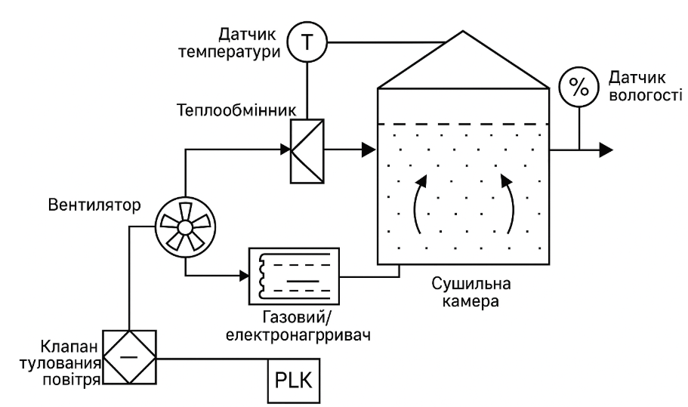

Рис. 3.1 – Технологічна схема системи контролю та управління теплообмінними процесами в сільськогосподарських сушильних установках

Схема призначена для забезпечення стабільного температурно-вологісного режиму для ефективного, рівномірного та безпечного сушіння сільськогосподарської продукції.

Складові елементи схеми:

1. Клапан регулювання повітря: регулює подачу повітря в систему. Керується ПЛК (програмованим логічним контролером).
2. Вентилятор: забезпечує циркуляцію повітря в сушильній установці; подає повітря через нагрівач до теплообмінника.
3. Газовий / електронагрівач: джерело тепла для нагріву повітря. Може бути газовим або електричним – залежно від типу сушарки. Подає тепле повітря до теплообмінника.
4. Теплообмінник: передає тепло від нагрітого повітря до повітря, що подається у сушильну камеру; забезпечує рівномірний розподіл тепла.
5. Сушильна камера – основна частина установки, де відбувається процес сушіння агропродукції. У середині – рух повітря, що забезпечує рівномірну обробку матеріалу.
6. Датчик температури (перед сушильною камерою): контролює температуру нагрітого повітря.
7. Датчик вологості (на виході з камери): вимірює вологість повітря або продукту після сушіння.
8. ПЛК (програмований логічний контролер):

* отримує сигнали з датчиків;
* аналізує дані;
* формує керувальні команди для клапанів, нагрівача, вентилятора;
* реалізує регулювання температури і вологості.

Принцип роботи системи:

1. Повітря потрапляє в систему через регулюючий клапан, що відкривається / закривається відповідно до потреб.
2. Вентилятор нагнітає повітря через нагрівач, де воно набуває необхідної температури.
3. Нагріте повітря проходить через теплообмінник та подається в сушильну камеру.
4. У камері воно забирає вологу з аграрного матеріалу.
5. На виході з камери датчики фіксують: температуру нагрітого повітря; залишкову вологість.
6. Сигнали надходять до ПЛК, який автоматично:

* регулює нагрів (інтенсивність або вмикання/вимикання);
* змінює швидкість вентилятора;
* відкриває / закриває повітряні заслінки.

Розглянемо теплообмінник як об’єкт керування.

У теплообмінник надходять два потоки – теплоносій *FТ* і продукт, що охолоджується *FP*. Витрату теплоносія можна легко стабілізувати і використовувати для внесення ефективних регулюючих впливів. Витрата продукту *FP* визначається іншими технологічними процесами і в більшості випадків може бути стабілізованою. У разі зміни витрати *FP* до теплообмінника надходитимуть сильні збурення. Температури потоків *FТ* і *FP*на вході в теплообмінник, а також питомі теплоємності *СТ* і *СP*визначаються технологічними режимами інших процесів. Тому стабілізувати їх під час протікання процесу нагрівання або охолодження неможливо. До збурюючих факторів належать температура навколишнього середовища та властивості теплопередавальної стінки внаслідок відкладання солей і корозії.

Кожухотрубні теплообмінники мають одну вихідну регульовану координату, яка підлягає стабілізації, – температуру  продукту на виході. Вхідною регулюючою координатою можуть формально бути як витрата продукту *FP*, так і витрата теплоносія. У більшості випадків для стабілізації температури використовується витрата .

Відповідно до вищесказаного структурно-логічна схема кожухотрубного теплообмінника матиме вигляд, показаний на рис. 3.2.

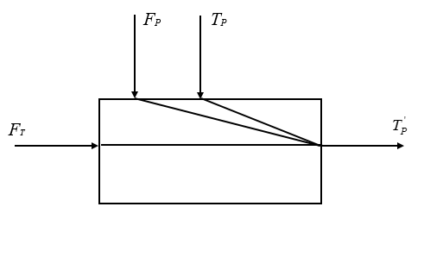

Рисунок 3.2. Структурно-логічна схема об’єкта керування

Теплообмінники як об’єкти керування мають велике запізнення, що впливає на роботу АСР. Щоб зменшити цей вплив, вимірювальний перетворювач потрібно розмістити якомога ближче до теплообмінника, використовувати ПІ – регулятори.

Автоматичний контроль необхідно проводити за витратами теплоносія та продукту, температурами потоків на вході в об’єкт та виході з нього. Витрати необхідно знати для розрахунку техніко-економічних показників процесу, а витрату *FP* і температуру  - для оперативного керування ним.

Сигналізації підлягають температура  і витрата *FP* продукту. Оскільки різке падіння *FP* може привести до аварійної ситуації, пристрої захисту мають перекривати лінію подавання теплоносія.

У кожухотрубних теплообмінниках теплота передається у дві стадії: від теплоносія до трубок, по яких протікає продукт, що охолоджується, і від трубок до продукту. Отже, тепловий баланс описується системою із двох рівнянь:

; (3.1)

, (3.2)

де – теплота, яка передається теплоносієм;

 – кількість теплоти, яка накопичується у матеріалі трубок;

 – теплота, яка передається від трубок до нагріваючого газу;

– кількість теплоти, яка накопичується у нагріваючому газі;

– теплота, яка витрачається з вихідним потоком;

– витрати теплоти у навколишнє середовище.

Кількість теплоти, яка надходить у теплообмінник, залежить від виду теплоносія. За отриманим завданням теплоносієм є газ зі стадії абсорбції СО2, тому кількість теплоти дорівнює:

, (3.3)

де  - теплоємність теплоносія;

– температура теплоносія; – час.

Якщо теплообмінник має теплову ізоляцію на його поверхні, то втрати теплоти  незначні і становлять приблизно (3..5)% кількості теплоти, яка надходить з теплоносієм. Якщо втрати теплоти у навколишнє середовище суттєві, їх необхідно визначити за формулою:

 (3.4)

де - коефіцієнт віддачі з поверхні теплообмінника;

- його зовнішня поверхня;

- температура стінки;

- середня температура навколишнього середовища.

Кількість теплоти, яка накопичується у матеріалі трубок і нагріваючому газі, відповідно становить:

  (3.5)

де ,- маса відповідно трубок і газу у теплообміннику;

,- їх теплоємності;

, - температура стінки та газу.

Теплота, яка витрачається з потоком газу на виході теплообмінника:

, (3.6)

а яка приходить з вхідним потоком,

, (3.7)

де - температура газу на вході теплообмінника.

Кількість теплоти, яка передається від стінки трубок до газу шляхом тепловіддачі, визначається за формулою:

, (3.8)

де - коефіцієнт тепловіддачі від трубок до газу;

- загальна поверхня трубок.

Так як теплоносієм є димовий газ, то згідно з рівняннями (3.3), (3.4) … (3.8) система набуде вигляду:

;

. (3.9)

Тепловий баланс кожохотрубного теплообмінника описується системою рівнянь (3.9), перше з яких описує баланс теплоти теплоносія, а друге- для нагріваючого продукту.

Після розділення системи на *dt* дістанемо:

 (3.10)

. (3.11)

За цього вважаємо, що втрати теплоти  незначні і ними можна знехтувати, а також, що за допустимих відхилень температури зміна теплоємностей ,і  незначна і нею можна також знехтувати. Крім того умовимось, що коефіцієнт тепловіддачі також змінюється незначно.

Сталими параметрами будемо вважати масу стінок , поверхню  і масу продукту у теплообміннику .

До змінних параметрів відносяться: температура стінки , температура теплоносія , витрата теплоносія , температура продукту на вході  і на виході  теплообмінника, а також витрату .

Змінні параметри об’єкта керування запишемо так:

 



Підставимо ці рівняння у (3.10) і (3.11), в результаті чого матимемо:

 (3.12)

 (3.13)

Після відповідного перемноження та знехтування складовими малого ступеня важності дістанемо:

 (3.14)

(3.15)

Рівняння статики:

 (3.16)

 (3.17)

Вилучимо відповідно рівняння (3.17) і (3.16) із (3.15) і (3.14). В результаті отримаємо:

 (3.18)

 (3.19)

Запишемо рівняння (3.18) і (3.19) і відносній формі, попередньо позначивши:

    

В результаті маємо:

 (3.20)

 (3.21)

Розділимо рівняння (3.20) на , а (3.21) на  і введемо такі позначення:

  

  



Тоді рівняння (3.20) і (3.21) набудуть вигляду:

 (3.22)

 (3.23)

Оскільки температура  стінки є проміжним параметром, її потрібно вилучити із рівняння (3.21). Для цього необхідно розв’язати рівняння відносно вихідної величини  . Із рівняння (3.23) знайдемо :

 (3.24)

а також її похідну:

 (3.25)

Підставимо рівняння (3.24) і (3.25) у (3.22). В результаті дістанемо:

 (3.26)

Введемо подальші позначення:

  

 

Тоді рівняння математичної моделі кожухотрубного теплообмінника становитиме:

 (3.27)

Передавальні функції об’єкта керування з урахуванням часу запізнення:

за каналом регулювання:

 (3.28)

за каналом збурення:

 (3.29)

 (3.30)

 (3.31)

РОЗДІЛ 4 РОЗРОБКА ФУНЦІОНАЛЬНОЇ СХЕМИ АСК ТП СИСТЕМИ КОНТРОЛЮ ТА УПРАВЛІННЯ ТЕПЛООБМІННИМИ ПРОЦЕСАМИ В СІЛЬСЬКОГОСПОДАРСЬКИХ СУШИЛЬНИХ УСТАНОВКАХ

4.1. Розробка функціональної схеми АСК ТП системи контролю та управління теплообмінними процесами в сільськогосподарських сушильних установках.

Функціональна схема автоматизації - це графічне зображення, яке показує, як різні елементи автоматизованої системи взаємодіють між собою. Це спрощене представлення принципу роботи системи, включаючи сенсори, контролери та виконавчі пристрої, та допомагає зрозуміти, як система автоматизації виконує свої функції.

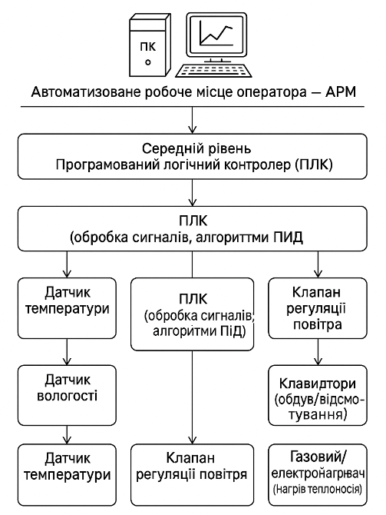

Рис.4.1 – Функціональна схема АСК ТП системи контролю та управління теплообмінними процесами в сільськогосподарських сушильних установках

Основні функції системи:

1. Збір даних. Датчики вимірюють:

* температуру повітря до та після теплообмінника;
* вологість зерна/повітря;
* швидкість та витрату повітря;
* тиск, якщо використовується пар або інший теплоносій.

1. Обробка інформації. ПЛК виконує:

* цифрову фільтрацію сигналів;
* ПІД-регулювання температури/вологості;
* контроль стану системи.

1. Керування. Залежно від заданого режиму сушіння ПЛК керує:

* потужністю нагрівача;
* положенням заслінок;
* частотою обертів вентиляторів;
* тривалістю сушильних циклів.

1. Візуалізація та моніторинг (АРМ оператора):

* графіки температур / вологості;
* стани обладнання (ввімкнено / вимкнено);
* аварійні повідомлення;
* можливість ручного керування.

1. Архівування:

* журнали температур / вологості / режимів;
* звіти про виконання сушіння.

1. Додаткові можливості:

* дистанційний моніторинг (через GSM / Wi-Fi / Ethernet);
* автоматичне переключення режимів залежно від типу сировини;
* аварійний режим при відмові нагрівача чи перевищенні параметрів.

Теплообмінник є апаратом, у якому теплота передається від гарячого теплоносія до холодного через стінки труб. Один з теплоносіїв протікає всередині труб (трубний простір), а інший — у просторі між трубками та кожухом (кожуховий простір). Така конструкція дозволяє організувати ефективний теплообмін за умов постійної або змінної витрати теплоносіїв. Теплообмінники мають високу термостійкість, можливість роботи при змінних режимах, надійність і добрі гігієнічні властивості (важливо при обробці харчових культур). Завдяки простій геометрії та широкому діапазону розмірів, вони легко адаптуються до умов сушильних установок.

На рис. 4.2 представимо функціональну схему автоматизації системи контролю та управління теплообмінними процесами: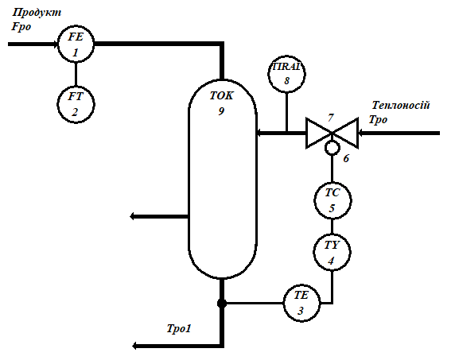

Рис. 4.2. Функціональна схема автоматизації системи контролю та управління теплообмінними процесами

Датчик 3 контролює температуру Тро1 продукту, яка виходе з технічного об’єкту керування 9, і формує вихідний сигнал, який після відповідного перетворення в перетворювачі 4 поступає на регулятор 5. Останній згідно зі законом регулювання діє на виконавчий механізм 6, який жорстко зв'язаний з регулюючим органом 7. Змінюючи свій поперечний перетин, регулюючий орган змінює витрату таким чином, щоби повернути температуру продукту до попереднього (заданого) значення, якщо витрата перевищить рівень мінімуму, то сигналізація 8 подасть сигнал попередження.

Параметри, що підлягають автоматичному регулюванню:

⦁ Температура повітря на виході з теплообмінника. Регулювання здійснюється шляхом зміни витрати газів, що відходять;

⦁ Температура в зонах завантаження, варіння та освітлення ванної печі. Регулювання здійснюється шляхом зміни витрати природного газу, що надходить у піч на згоряння;

⦁ Температура в зоні виробітку. Регулювання здійснюється шляхом зміни витрати природного газу, що надходить у піч на згоряння;

⦁ Рівень в зоні виробітку (максимальне допустиме відхилення ±1 мм). Регулювання здійснюється шляхом зміни витрати шихти, що подається в піч шнековими завантажувачами;

⦁ Тиск димових газів (тяга) у печі. Стабілізація здійснюється за рахунок зміни витрати димових газів, що відходять, по байпасній лінії;

⦁ Стабілізація витрати димових газів на виході з теплообмінника.

Параметри, що підлягають автоматичному контролю:

⦁ Витрата природного газу на праву групу смолоскипів.

⦁ Витрата природного газу на ліву групу смолоскипів.

⦁ Витрата повітря, що надходить у піч на горіння.

Система блокувань у печі:

⦁ Блокування за наявності полум'я у трьох технологічних зонах. Здійснюється за рахунок відсічення природного газу.

Щодо розгорнутої функціональної схеми автоматизації системи контролю та управління теплообмінними процесами в сільськогосподарських сушильних установках, то структура схеми поділена на три рівні:

Верхній рівень – Автоматизоване робоче місце оператора (АРМ)

ПК + SCADA-система:

* забезпечує візуалізацію всіх процесів;
* дозволяє оператору задавати режими роботи;
* фіксує дані у вигляді журналів;
* передає дані на вищі рівні моніторингу (за потреби);
* зв’язок із ПЛК – двобічний (моніторинг + керування).

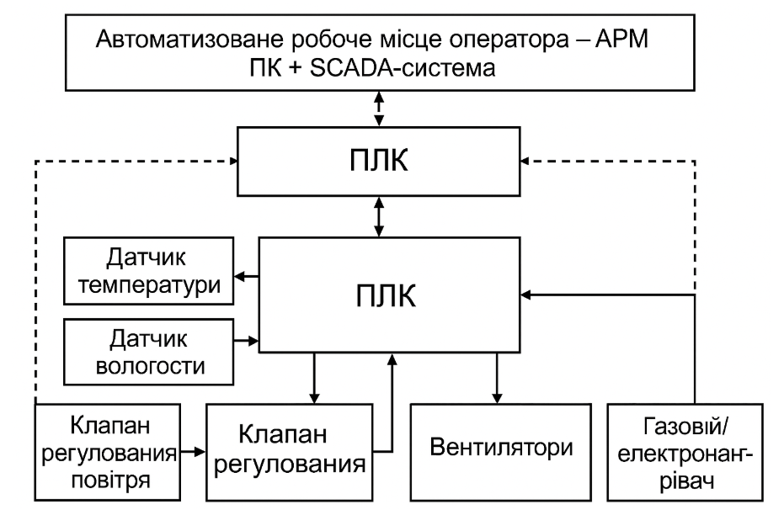 Рис. 4.3 – Розгорнута функціональна схема автоматизації системи контролю та управління теплообмінними процесами в сільськогосподарських сушильних установках

Середній рівень – Програмований логічний контролер (ПЛК). Основна логіка управління процесами:

* обробка сигналів із датчиків температури та вологості;
* реалізація алгоритмів ПІД-регулювання;
* формування керуючих сигналів до виконавчих механізмів;
* обмін даними з АРМ (SCADA).

Нижній рівень – Об’єкти автоматизації (периферійні пристрої):

1. Датчик температури:

* вимірює температуру повітря в сушильній камері або перед нею;
* передає сигнал у ПЛК для аналізу та регулювання нагрівача.

1. Датчик вологості:

* вимірює вологість продукту або повітря на виході з камери;
* забезпечує зворотний зв’язок для зміни режиму сушіння.

1. Клапан регулювання повітря:

* контролює об’єм вхідного повітря (подача / відсікання);
* дає змогу оптимізувати швидкість сушіння та економити енергію.

1. Клапан регулювання (теплоносія /газу / повітря):

* керує потоком нагрівального середовища або гарячого повітря;
* працює за сигналами з ПЛК для точного утримання заданої температури.

1. Вентилятори:

* забезпечують циркуляцію повітря в системі;
* відповідають за подачу повітря в камеру та відсмоктування відпрацьованого.

1. Газовий / електронагрівач – джерело теплової енергії. Працює в залежності від температурних параметрів, заданих у ПЛК.

Зв'язки між компонентами:

Суцільні стрілки – передача фізичних або електричних сигналів;

Пунктирні стрілки – зв’язок для моніторингу / архівації / віддаленого керування між ПЛК і SCADA (АРМ).

Ця схема забезпечує автоматизоване, адаптивне, безпечне і точне управління теплообмінними процесами в сушильній установці. Вона дозволяє:

* підтримувати оптимальні режими сушіння;
* знижувати енергоспоживання;
* гарантувати якість обробки сільськогосподарської продукції;
* вести облік і контроль за всіма параметрами у реальному часі.

РОЗДІЛ 5. АНАЛІЗ РЕЗУЛЬТАТІВ ТЕОРЕТИЧНИХ ДОСЛІДЖЕНЬ

Одноконтурні системи автоматичного керування (АСК) призначені для того, щоб утримувати один певний параметр (вихідну координату) на постійному рівні, навіть при впливі різних випадкових чи зовнішніх змін. Така система складається з кількох ключових компонентів, а саме регулятора, виконавчого механізму, регулюючого органу, об'єкта керування, датчика і проміжного перетворювача.

У принципі, одноконтурна АСК працює через замкнений контур, де різні частини взаємодіють між собою з метою утримання вихідного параметра системи на певному рівні навіть за умови виникнення різних впливів чи збурень. Регулятор аналізує інформацію від датчика, визначає відхилення вихідного параметра від бажаного значення і генерує команди для виконавчого механізму чи регулюючого органу для коригування об'єкта керування.

Така система дозволяє забезпечити стійкість і стале значення вихідного параметра навіть у змінливих умовах. Одноконтурні системи автоматичного керування використовуються в різних технічних областях, таких як промисловість, опалення, кондиціонування повітря та інші.

Кожна частина цієї структурної схеми автоматичного керування описується за допомогою передавальної функції, яка визначає взаємозв'язок між вхідним і вихідним сигналами для кожного компонента системи. Регулятор Wp(s) відповідає за аналіз відхилень вихідного параметра системи від бажаного значення і генерує команди для подальшого керування системою. Функція Wp(s) визначає, як це відбувається з точки зору передачі сигналів у частотному домені. Виконавчий механізм W2(s) за виконання команд, які надходять від регулятора. Його передавальна функція W2(s) визначає, як ефективно виконавчий механізм перетворює команди в дії. Регулюючий орган W3(s) за те, як регульований сигнал (сигнал від виконавчого механізму) передається на технологічний об'єкт керування. Передавальна функція W3(s) визначає цей процес. Технологічний об'єкт керування W4(s) представляє собою саму систему чи процес, який піддається керуванню. Передавальна функція W4(s) визначає, як система реагує на вхідні сигнали та зміни. Датчик W5(s) за вимірювання вихідного параметра системи і передачу цієї інформації регулятору. Передавальна функція W5(s) визначає, як датчик перетворює вихідний сигнал системи в вхідний сигнал для регулятора. Проміжний перетворювач W6(s) може включати додаткові компоненти, які опосередковують взаємодію між іншими ланками системи. Передавальна функція W6(s) визначає, як цей проміжний елемент впливає на сигнали в системі.

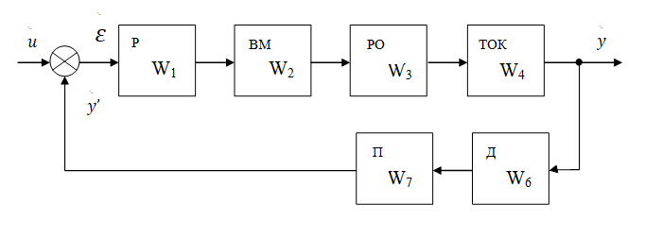 Рисунок 5.1. Структурна схема одно контурної АСР стабілізації температури

Для розрахунків частотних характеристик беремо ПІ-регулятор.

ПІ-регулятор в системах автоматичного керування поєднує пропорційну (швидка реакція на зміни) та інтегральну (усунення залишкових відхилень) складові. Це дозволяє йому швидко реагувати на зміни, зменшувати статичну похибку та поліпшувати стабільність системи, забезпечуючи високу точність регулювання.

Передавальна функція ПІ - регулятора буде:

$$W_{p}\left(s\right)=k_{p}+\frac{1}{T_{i}s} (5.1)$$

де  і  - коефіцієнт підсилення та час інтегрування регулятора.

У якості ВМ беремо пневматичний.

**> **



Регулюючий орган та нормуючий проміжний перетворювач вихідного сигналу в системі автоматичного керування можуть виконувати роль підсилювальних динамічних ланок з певними передавальними функціями.

**> **



**> **



Технологічний об'єкт керування з часом запізнення записується передавальною функцією:

**> **



Передавальна функція датчика температури:

**> **



Знайдемо передавальну функцію еквівалентного об'єкта керування:

 (5.2)

Підставивши, маємо:

**> **



Крива перехідного процесу еквівалентного об'єкта керування матиме вигляд, показаний на рисунку 5.2.



Рис. 5.2. Перехідний процес еквівалентного об’єкта керування

Метод Циглера - це широко використовуваний частотний метод для налагодження параметрів регуляторів. В загальному випадку, передавальну функцію автоматичної системи регулювання (АСР) можна представити у вигляді:

$$W\left(s\right)=\frac{W_{0}(s)W_{p}(s)}{1+W_{p}(s)W_{0}(s)} (5.3)$$

Цей метод дозволяє визначити оптимальні параметри регулятора для забезпечення бажаних властивостей системи керування, враховуючи її частотні характеристики. Використання методу Циглера сприяє досягненню кращої стійкості та ефективності автоматичної системи.

в частотній формі вона виглядає:

$Wp\left(jω\right)W0\left(jω\right)= -1,$ (5.4)

де $Wp\left(jω\right),W0(jω)$– передавальна функція регулятора та об’єкта регулювання.

Рівняння (5.4) можна записати наступним чином:

$A_{p}\left(ω\right)e^{-jφ_{ρ}\left(ω\right)}∙A_{0}\left(ω\right)e^{-jφ_{0}\left(ω\right)}=-1,$ (5.5)

де $Ар(ω), А0(ω)$– амплітудно-частотна характеристика відповідно регулятора та об’єкта; $φр(ω),φо(ω)$– фазочастотна характеристика відповідно регулятора то об’єкта.

Рівняння (5.5) можна записати у формі системи двох рівнянь:

(5.6)

(5.7)

$$\left\{\begin{aligned}А_{р}\left(ω\right)А_{0}\left(ω\right)=-1; \\ φ_{р}\left(ω\right)+φ_{о}\left(ω\right)=0. \end{aligned}\right.$$

за вказаними рівняннями (5.6) та (5.7) проводиться розрахунок лише для частини регулятора, яка відповідає пропорційній функції. Шляхом використання рівняння (5.7) знаходимо частоту, при якій це рівняння виконується. Ця частота отримує назву критичною і позначається як ωкр. Підставивши значення ωкр у рівняння (5.6), отримуємо оптимальні параметри регулятора.

Для ПІ-регулятора

$$К=0,45∙А_{кр} (5.8)$$

$$T=\frac{11,63}{A_{kр}∙ω_{кр}} (5.9)$$

Використовуючи програмний пакет Maple, ми можемо провести аналіз та побудувати графіки для характеристик ДЧХ, УЧХ, АЧХ, та еквівалентного об’єкту.

Для цього ми вводимо відповідні дані в програму Maple, яка включає в себе параметри системи чи процесу, а потім використовуємо програмні методи для обчислення та візуалізації результатів у вигляді графіків. Графіки ДЧХ, УЧХ, АЧХ та ФЧХ надають важливу інформацію про відповідь системи на різних частотах, а це допомагає в аналізі та налагодженні систем керування чи об'єктів.



Рис. 5.3. Дійсна частотна характеристика еквівалентного об’єкта



Рис. 5.4. Уявна частотна характеристика еквівалентного об’єкта

Побудуємо амплітудо-частотну та фазо-частотну характеристики $W_{ekv}(s)$, щоб визначити параметри регулятора $W_{1}(s)$.



Рисунок 5.5. Амплітудно-частотна характеристика еквівалентного об’єкта



Рисунок 5.6. Фазо-частотна характеристика еквівалентного об’єкта керування

З графіка ФЧХ (рисунок 5.6) визначаємо значення критичної частоти $w_{kp}=0,04$. Потім, використовуючи значення $w_{kp}$, на графіку АЧХ (рисунок 5.5) знаходимо критичну амплітуду коливань $A_{kp}=0,2$.

Розрахунок математичної моделі системи автоматичного регулювання (САР) включає в себе створення відповідних математичних виразів, що описують поведінку системи при змінах вхідних та вихідних параметрів.

Передавальна функція - це математичний вираз, який відображає взаємозв'язок між вхідним і вихідним сигналами системи. Вона дозволяє аналізувати, як система реагує на вхідні зміни і формує вихідний сигнал.

Для ПІ-регулятора отримаємо передавальну функцію регулятора:

**> **



Передавальна функція системи керування має вид:

**> **



Частотні характеристики системи можна побачити на рисунках 5.8-5.11.



Рис. 5.8. Дійсна частотна характеристика САР



Рис. 5.9. Уявна частотна характеристика САР



Рис. 5.10. Амплітудно - частотна характеристика САР



Рис. 5.11. Фазо - частотна характеристика САР

Графік кривої перехідного процесу показаний на рис.5.12.



Рис. 5.12. Графік кривої перехідного процесу

З графіка на рисунку 5.12 видно, що перехідний процеc критичний, час регулювання дорівнює 900 сек., а перерегулювання відсутнє.

ВИСНОВОК

У ході дослідження, було здійснено комплексний аналіз сучасного стану автоматизації процесів контролю та управління теплообміном у сільськогосподарських сушильних установках. Зокрема, виявлено, що більшість існуючих систем автоматизації мають обмежену гнучкість, недостатню точність регулювання параметрів сушіння та обмежені можливості інтеграції з цифровими технологіями.

На основі аналізу автоматизованих систем було визначено ключові технічні та функціональні вимоги до сучасної АСК ТП, яка здатна забезпечити ефективне керування тепловими процесами в аграрному секторі. Це дозволило перейти до формалізації процесів управління шляхом побудови математичних моделей, які охоплюють як сам процес теплообміну, так і контур керування з урахуванням впливу зовнішніх та внутрішніх факторів.

Теоретичні дослідження створених моделей засвідчили їх адекватність реальним процесам та можливість використання для подальшої комп’ютерної симуляції і практичної реалізації. Це стало основою для побудови функціональної схеми автоматизованої системи керування, яка відображає логіку роботи основних компонентів і дозволяє ефективно інтегрувати їх у виробничий процес.

Таким чином, виконані дослідження заклали науково-технічну базу для впровадження інноваційної комп’ютерно-інтегрованої системи управління теплообмінними процесами в сушильних установках, що сприятиме підвищенню енергоефективності, зменшенню витрат і покращенню якості сільськогосподарської продукції.

Література

1. Popovska-Vasilevska S. «Drying of agricultural products with geothermal energy» / International Summer School on Direct Application of Geothermal Energy. 2003. 11 p.
2. Болтянська Н., Маніта І., Комар, А. «Обґрунтування механізму енергозбереження в аграрному секторі» / Інженерія природокористування. 2021. с. 7-12. doi: 10.5281/zenodo.6828908.
3. Скляр Р.В., Скляр О.Г., Комар А. С. Визначення заходів з підвищення енергоефективності сільськогосподарського виробництва. WayScience. Дніпро, 2020.Т.1. С. 118-121.
4. Abduganieva F.Z, Abduganiev J.Sh, & Elmonov L.Kh. «Convection of Agricultural Products Moisture Transfer During Drying» /  The Peerian Journal. 2022. 33–35 рр. Електронний ресурс]. – Режим доступу: <https://www.peerianjournal.com/index.php/tpj/article/view/308>
5. Popovska-Vasilevska S. «Drying of agricultural products with geothermal energy» / International Summer School on Direct Application of Geothermal Energy. 2003. 11 p.
6. Бессараб О.С., Шутюк В.В. «Технологія сушіння плодів та овочів» / Конспект лекцій для студ. спец. 7.091706 ден. та заоч. форм навч. Київ. 2002. 84 с.
7. Григоренко С. М., Скляр Р. В. «Адаптивні методи утилізації відходів птахівництва» / Науковий вісник Таврійського державного агротехнологічного університету: електронне наукове фахове видання. 2021. 13 с.
8. Boltianska N. I., Manita I. Y., Komar A. S. «Justification of the energy saving mechanism in the agricultural sector» / Engineering of nature management. 2021. pp. 7–12.; Zhuravel D., Boltianska N. «Integrated approach to ensuring the reliability of complex systems» / Current issues, achievements and prospects of Science and education: Abstracts of XII International Scientific and Practical Conference. Athens. 2021. рp. 231-233.
9. Хотін С.Ю. «Перспектива використання геліоенергетичних систем у сільському господарстві південних районів України» / Аграрний вісник Причорномор'я. Одеса, 1999. С. 43-54.
10. Boltianska N.І., Boltianskyi B.V. «Reducing energy expenses in the production of pork» / WayScience. 2021. С. 27-29
11. Boltianska N. «Directions of increasing the efficiency of energy use in livestock» / Current issues of science and education. Abstracts of XIV International Scientific and Practical Conference. Rome. 2021. рp. 171-176.
12. Skliar А. «Justification of conditions for research on a laboratory biogas plan» / MOTROL: Motoryzacja I Energetyka Rolnictwa. Lublin, 2014. P.183-188.
13. Boltianska N. «Measures to improve energy efficiency of agricultural production» / Social function of science, teaching and learning: Abstracts of XIII International Scientific and Practical Conference. Bordeaux. 2020. зр. 478-480.
14. Gunathilake D. M. C. C., Senanayaka D.P., Adiletta G., and Senadeera Wiji «Drying of Agricultural Crops» 2017. 366 р.
15. Boltyansky B. «Analysis of major errors in the design of pumping stations and manure storage on pig farms» / TEKA Commission of Motorization and Energetics in Agriculture. 2016. Vol.16, No 2. Р. 49-54.
16. Станкевич Г.М. «Техніка та технологія сушіння зерна у фермерських господарствах» / Зернові продукти і комбікорми. 2011. 9-13с.
17. Горобінська Т. С. «Удосконалення барабанної сушарки для сушіння насіння соняшнику» / Наукові здобутки молоді – вирішенню проблем харчування людства у ХХІ столітті : програма і матеріали 80 міжнародної наукової конференції молодих учених, аспірантів і студентів. 2014 р. Київ. 2014. С. 106-107.
18. Шейко Н.В., Козаченко В.О. «Еволюція сільськогосподарської техніки: від ручного знаряддя до автоматизованих систем» / Проблеми сучасної агроінженерії, енергетики і транспортних технологій в системі природокористування : збірник тез доповідей Всеукраїнської науково-практичної конференції. Ніжин. 2024. С. 129-130
19. Демчук Р. «Лайфхаки з вибору зерносушарок» / Agravery. 2018. Електронний ресурс]. – Режим доступу: <https://agravery.com/uk/posts/show/lajfhaki-z-viboru-zernosusarok>
20. Suhaimi M., Sohif M., Mohd R., Kamaruzzaman S., and Elias S. «The prediction of drying uniformity in tray dryer system using CFD simulation» / International Journal of Machine Learning and Computing. 2013. 419-423 рр.
21. Tippayawong, N., Tantakitti C., and Thavornun S. «Energy efficiency improvements in longan drying practice» / Energy. 2008. 1137-1143 рр.
22. Vijayananth, D., Sivakumar V. M., Ramkumar S., and Thirumarimurugan M. «Control of tray dryer using PID controller» / In Middle-East Journal of Scientific Research. 2016. 254-258 рр.
23. Srzednicki, G. S., Hou R., and Driscoll R. H. «Development of a control system for in-store drying of paddy in Northeast China» / Journal of Food Engineering. 2006. 368-377 рр.
24. Mittal G. S., and Otten L. «Microprocessor controlled low- temperature corn drying systems» / Agricultural Systems. 1983. 1-19 рр.; Omid M. «A computer-based monitoring system to maintain optimum air temperature and relative humidity in Greenhouses» / International Journal of Agriculture and Biology. 2004. 1084-1088 рр.; Akpinar E., Bicer Y., and Midilli A. «Modeling and experimental study on drying of apple slices in a convective cyclone dryer» / Journal of Food Process Engineering. 2003. 515 р.; Pati U. C., Ghosh M. K., Bal S., and Panda G. «Design and fabrication of a computer automated dryer for thin layer grain drying» / Journal of the Instrument Society of India. 2004. 187-194 рр.
25. Wafler P., and Warnock W. «A microprocessor-controlled crossflow grain dryer test unit» / ASAE Paper No. 82-3009. St. Joseph, Mich.: ASAE. 1982.
26. New GSI Vision N2 grain dryer controls offer increased control, flexibility Електронний ресурс. Режим доступу: <https://www.farmprogress.com/farming-equipment/new-gsi-vision-n2-grain-dryer-controls-offer-increased-control-flexibility?utm_source>
27. GSI T-SERIES Електронний ресурс. Режим доступу: <https://gsiafrica.co.za/drying-conditioning/continuous-flow-dryers/gsi-t-series/?utm_source>
28. System of control for elevators and grain drying plants Електронний ресурс. Режим доступу: <https://www.vostok.dp.ua/eng/systems/monitoring/zernosushilnye-kompleksy/?utm_source>